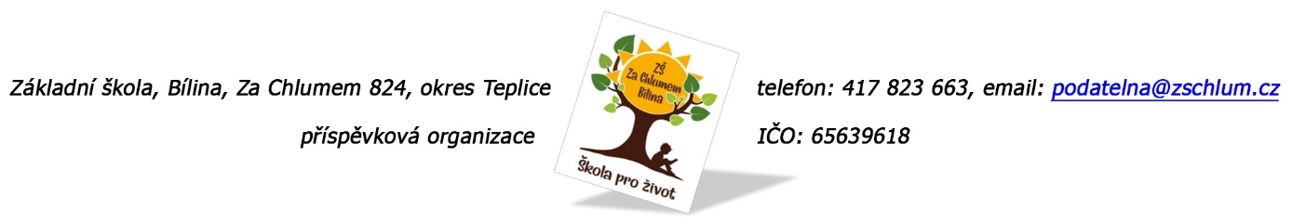

**Seven Sport s.r.o.**

**Strakonická 1151/2c**

**150 00 Praha**

**Objednávka č. 111/2025**

Ředitelství školy objednává pro potřebu školy cvičební pomůcky:

Nastavitelná lavice 27231 1x

Posilovací stroj Cable Column CC650 Double 1x

Sada olympijských kotoučů Herk 1,25 – 20 kg 1x

Vzpěračská tyč RB – 66, 167cm/30mm

bez závitu a objímek 1x

Tato Objednávka/Smlouva bude v plném rozsahu uveřejněna v informačním systému registru smluv na Portále veřejné správy dle zákona č. 340/2016 Sb., o registru smluv, ve znění pozdějších přepisů. Uveřejnění této Objednávky/Smlouvy v registru smluv zajistí odběratel.

Předpokládaná výše objednávky je 98.000,- Kč.

AKCEPTACE OBJEDNÁVKY (datum a podpis): 31. 3. 2025

Děkujeme za kladné vyřízení objednávky

Fakturu zasílejte na výše uvedenou adresu.

V Bílině dne: 27. 3. 2025 za ZŠ: Fojtíková Andrea

ekonom školy

Bankovní spojení: UCB, a.s. Teplice

č.ú. 824077/2700

email: [fojtikova@zschlum.cz](mailto:fojtikova@zschlum.cz)

IČO: 65639618